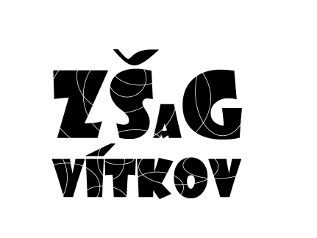
Základní škola a gymnázium Vítkov, příspěvková organizace
Komenského 754
749 01 Vítkov
IČ: 69987181
DIČ: CZ69987181
plátce DPH HPHG s.r.o.
HOTEL BAUER
paní Barbora Liďáková
BÍLÁ 148
739 15 STARÉ HAMRY
IČ: 48390755

Věc: Objednávka ubytování a stravování
Obj.: 28/2017
Na základě naší telefonické komunikace objednáváme ve Vašem hotelu ubytování a stravování pro 50 osob v termínu 11. 3. – 16. 3. 2017 na aktivitu Lyžařský kurz 2.

- Ubytování pro 50 osob - 6 dospělých a 44 dětí ve věku 10 - 13 let (6 dní – 5 nocí)
- Stravování pro 50 osob - plná penze včetně svačinek a pitného režimu
CENA 500,- Kč/ den / osobu………………………………předpokládaná celková částka 150.000,- Kč
- Pronájem hotelového bazénu – 2x za pobyt na 1 hodinu
CENA 100,- Kč/ osobu ……………………………………….….předpokládaná celková částka 5.000,- Kč

Pobyt je uskutečněn v rámci programu Interreg V-A Česká republika – Polsko - projekt s názvem "Společně na hory", CZ.11.4.120/0.0/0.0/16_013/0000660, název akce LYŽAŘSKÝ KURZ 2. (napsat do poznámky).
Žádáme Vás o zaslání faktury, platbu provedeme bezhotovostně. Prosíme o dodržení správného a celého názvu naší organizace.

S pozdravem

koordinátor projektu
jana.kravcikova@zsgvitkov.cz
tel.: 724 445 087
Ve Vítkově dne 9. 3. 2017

